县委第二巡察组巡察县住房和城乡建设局党组动员会议召开
根据县委统一部署，9月19日，县委第二巡察组巡察县住房和城乡建设局党组工作动员会召开。会前，县委第二巡察组组长周玲主持召开与县住房和城乡建设局党组书记、局长乐训满的见面沟通会，通报了巡察任务、工作安排。会上，县委第二巡察组副组长姚隆辉传达了十四届县委第九轮巡察动员部署会精神。周玲作了动员讲话，乐训满主持会议并作表态发言。
县委第二巡察组全体工作人员、县住房和城乡建设局全体干部职工以及县违法占地和违法建设防控中心全体干部职工参加本次动员大会。
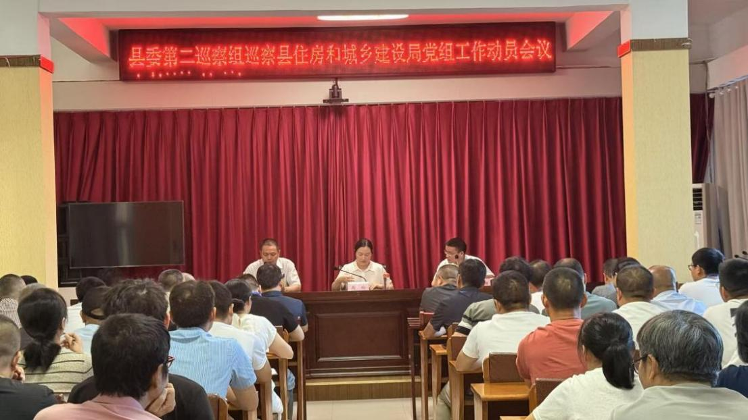

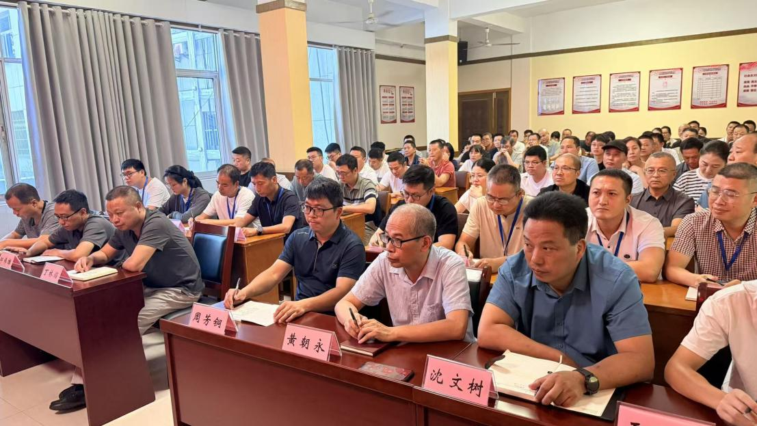
周玲强调，巡察是巡视工作的重要组成部分，是推动全面从严治党向基层延伸的重要制度安排。县委巡察组将坚持以习近平新时代中国特色社会主义思想为指导，认真学习贯彻新修订的《中国共产党巡视工作条例》，坚持政治巡察定位，紧盯权力和责任，紧盯“一把手”和领导班子，准确把握监督重点。县住建局党组要充分认识这次巡察的重大意义，提高政治站位，强化政治担当，树牢“四个意识”，坚定“四个自信”，做到“两个维护”，切实把思想和行动统一到中央和省委、市委、县委工作部署要求上来，认真履行职责使命，充分发挥党的全面领导作用，共同完成好县委交给我们的政治任务，推动党的二十大和二十届二中、三中全会精神落到实处，推动经济社会高质量发展。
周玲指出，县委巡察组将对照习近平新时代中国特色社会主义思想，深入贯彻党中央关于巡视工作的决策部署和省委、市委、县委有关要求，重点围绕“四个聚焦”。
一是聚焦政策部署落实，以党的二十大等精神为指引，紧盯重大城建、功能品质提升、房地产、住建稳增产及民生实事，强化监督推动政策落地，确保各级决策在住建系统见效。二是聚焦全面从严治党责任，围绕房建市政领域监管，严查领导干部插手招投标、执法不规范、民生资金挪用、违规消费等问题，压实全面从严治党 “两个责任”。三是聚焦干部队伍建设，监督基层党组织 “关键少数” 与干部队伍，开展 “一把手” 及班子成员政治体检，紧盯选人用人关键环节，推动党组织变强、干部队伍提质。四是聚焦巡察整改成效，落实政治巡察要求，做好巡察 “后半篇文章”，督促县住建局提高站位、配合工作，以巡察监督为玉山经济社会高质量发展提供政治保障。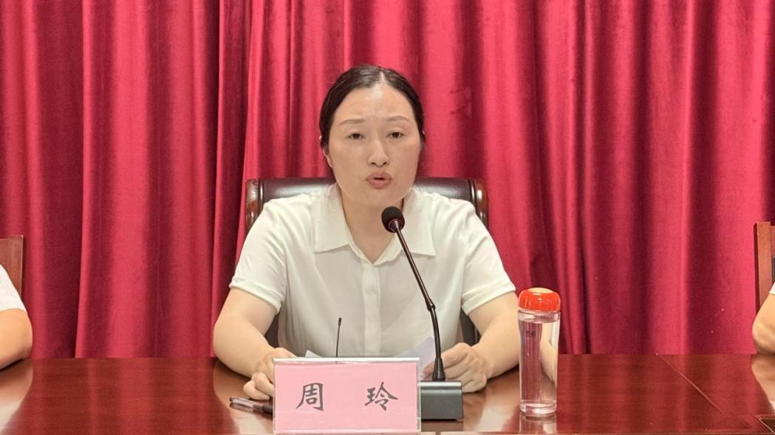

乐训满就本次巡察工作进行表态发言，强调：一要提高站位，统一思想，县委安排的这次巡察工作意义重大，是县委深化政治巡察、强化政治监督的重要举措，也是对县住建局领导班子和干部队伍的一次“政治体检”；二要严肃纪律，全力配合，做好同题共答。我们将按照巡察组的要求，全力配合巡察组开展各项工作，主动配合提供材料、实事求是反映情况、实实在在汇报进展，让巡察组准确了解、全面掌握住建现状：三要正视问题，抓好整改，我们将把接受巡察的过程作为发现问题、补齐短板，堵塞漏洞、理清思路，改进工作、促进发展的过程。对巡察组指出的问题，将诚恳接受、主动认领、照单全收、逐一落实，做到边查边改、立行立改，举一反三、全面整改，事事有回音、件件有落实。
据悉，县委第二巡察组对县住建局党组开展巡察时间为2025年9月19日至11月28日，受理信访时间截止到2025年11月21日。期间，巡察组设专门联系电话：19168327592，电子邮箱：yushanxwxcz003@zgsr.gov.cn，邮政信箱：上饶市A461号邮政邮箱，同时在县住建局大门口、控违办设置联系信箱。每天受理电话的时间为(工作日8:00—18∶00) 。根据巡视工作条例等有关规定，县委巡察组主要受理反映住房和城乡建设局党组领导班子及其成员、下一级党组织领导班子主要负责人和重要岗位领导干部问题的来信来电来访，重点是关于违反政治纪律、组织纪律、廉洁纪律、群众纪律、工作纪律和生活纪律等方面的举报和反映。其他不属于巡察受理范围的信访问题，将按照分级负责、属地管理原则，转有关部门处理。

